丹麦葛莱体育学院国际体育领导力

2025年秋季国际交流项目

我校将与丹麦葛莱体育学院继续合作，我校大学生或研究生将有机会到丹麦葛莱体院进行2025年秋季项目学习，学习时长为三个月。学生们在完成课程计划的同时，将会获得葛莱学院颁发的特殊培训项目结业证书。其项目相关内容如下：

**一、关于丹麦葛莱体育运动教育学院：**

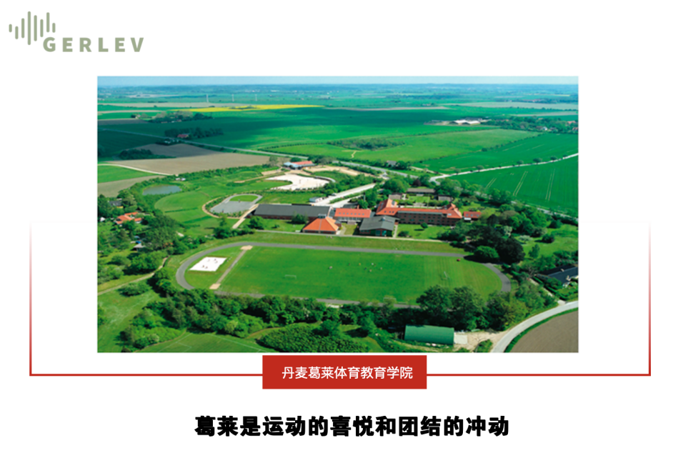

丹麦葛莱体育运动教育学院（简称：葛莱体院）成立于1938年，学校距离首都哥本哈根约一小时车程，是丹麦和北欧历史最为悠久的体育学院。 丹麦葛莱体院是一所由政府投资的国立体育学院，主要从事体育运动教育，体育师范教育和教育研究工作，同时也是南丹麦大学社会体育文化研究中心所在地。作为国际备受推崇的丹麦教育机构，为大众体育发展培养体育领导人和教官，是推动社会体育科学领域发展的领跑者和健康促进与创新体育运动的革新者。

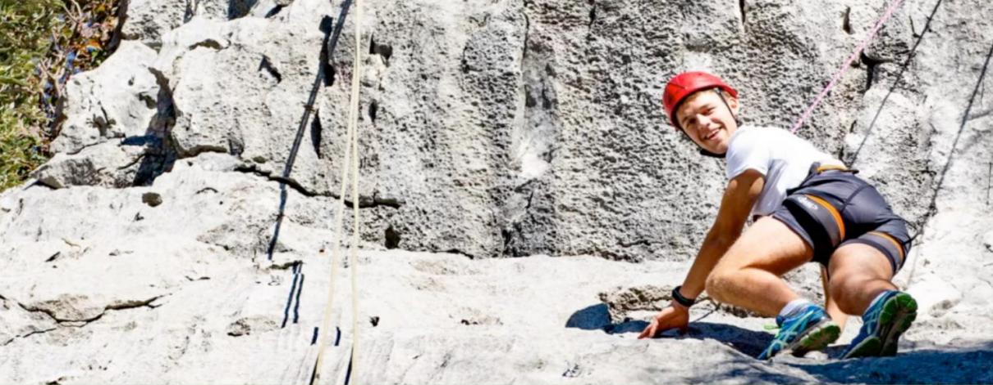

葛莱体院是一个“体育创造快乐”的地方，是一个发现体育新世界的契机，

因为在这里葛莱将与年少的你共同创造体育式的未来生活。 葛莱将与你一起领略体育教育带来的风采，并肩努力，跨越不同的阶段相互激励。葛莱将与你一起流汗、欢笑、旅行、分享，度过一段段美好的时光，因沉浸在积极的社会交往中，而享受体育的快乐与幸福。作为葛莱的学生，你不仅可以发展自身的体育技能，还可以获得中欧背景下资源与环境的支持与共享，有机会跻身成为体育领域的世界公民 —— 无论作为一名表演者或是未来领导者。

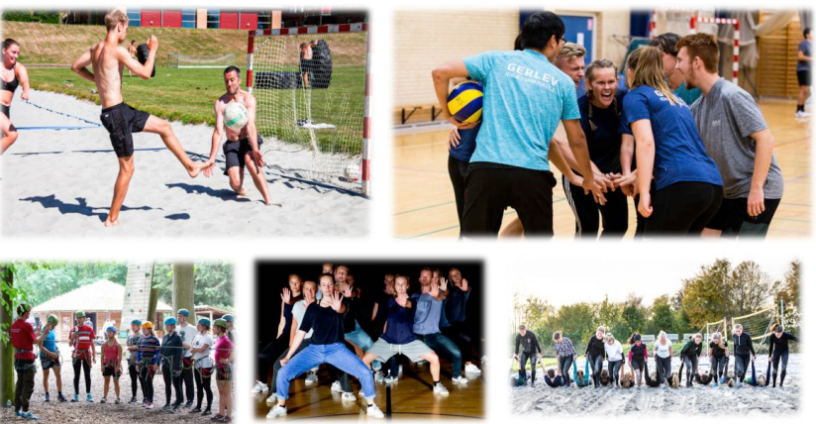

**二、丹麦葛莱体育学院与中国高等学府合作项目：**

国际体育领导力教育项目，其项目课程主要包括：传统体育游戏、户外运动、体育360、西方舞蹈、Crossfit、球类运动、体育辩论、音体融合、瑜伽、冰雪项目等。

**三、项目期间及费用：**

2025年秋季项目，开学日期为2025年8月18日，完成日期为11月16日。

**项目费用为49000元人民币。**此费用包含：

1. 在丹麦学院学习期间的学习费用
2. 丹麦学院的行政管理费用。

B. 在丹麦学院学习期间的食宿费用。

C. 学习资料费用、运动设施的使用费用和网络等相关费用等。

D．学员到达丹麦机场后前往学院的交通费用。

E．行前培训及相关费用。

费用不包含国际机票，签证费以及在丹麦学习期间的个人旅行周费用等。

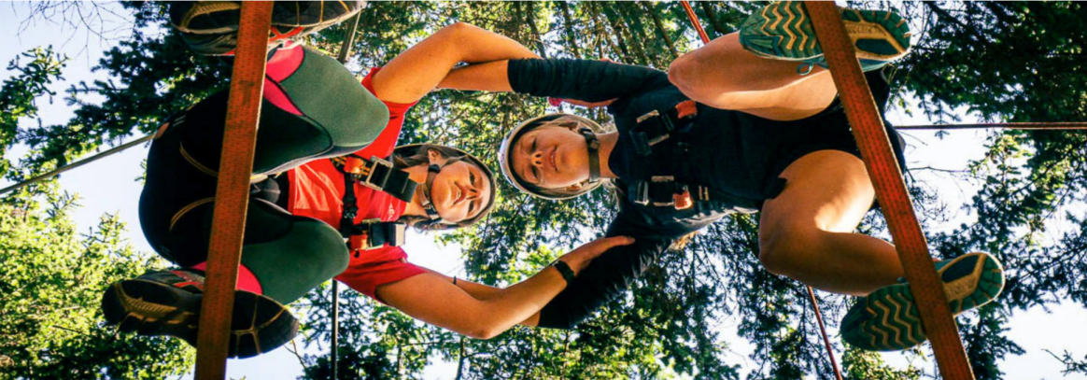

**四、申请条件**

申请学生需具备以下条件：

1、为人诚实、守信、性格开朗、有创新意识及团队合作意识。

2、对体育运动充满热情，并有一定体育运动基础。

3、有英语沟通基础。

4、优秀的本科生、在读研究生。

1. **报名截至日期：**

报名截止日期为：2025年4月10日中午12时止。

招生人数：2-4人。

**六、报名与咨询：**

报名申请：在本校外事处部门报名。

如咨询关于项目的相关内容,请联系丹麦葛莱学院驻中方负责人：

高老师。联系电话（同微信）：13072202498。